[www.trocabd.com](http://www.trocabd.com) : **vers une plateforme de troc sur le web - Executive Summary**

Certains objets ont une valeur marchande peu significative mais ont en revanche une forte valeur d'usage, ou d'appartenance communautaire. C'est le cas par exemple des bandes dessinées qu'on ne lit plus, ou des vêtements d'enfants quand nos enfants grandissent, comme des livres scolaires ou encore de divers objets de collection comme les petites voitures.

**Ces objets n’ont pas franchement d’intérêt à être vendus mais en auraient à être troqués !**

[www.trocabd.com](http://www.trocabd.com) est un prototype de plateforme de troc dédiée aux bandes dessinées, avec des valeurs qui ont fait le succès du “bon coin” :

- Une bonne transaction est celle ou les intervenants se rencontrent physiquement

- Des non- professionnels de la vente qui s'échangent des produits d'occasion qui ont vécu

- Le particulier n'a rien à payer pour déposer son annonce.

- Des services payants pour les professionnels

- Un design simple style web 1.0

La différence avec les sites de troc existants réside dans le fait que sur cette plateforme les troqueurs exposent leurs objets et construisent progressivement des échanges avec d’autres troqueurs en ajoutant ou retirant des objets à tour de rôle jusqu’à trouver un accord satisfaisant pour les 2 parties.

Après une communication ciblée et minimaliste sur des sites dédiés aux bandes dessinées, une communauté de troqueurs s’est créée autour du site. Ils participent aux choix d’évolution et leur présence **valide** l’**existence d’un potentiel.**

**Voici le business model canvas :**

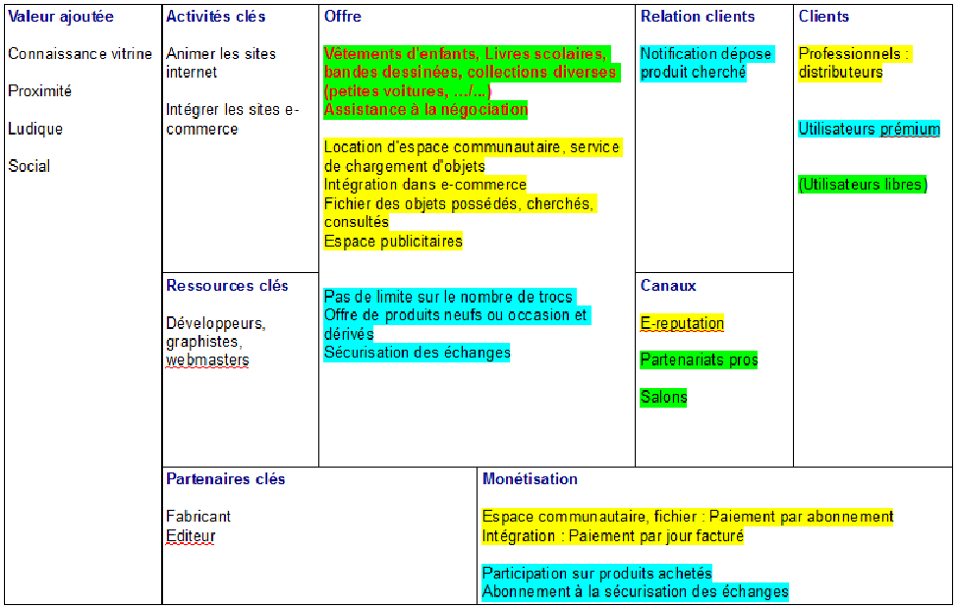

**Le développement du projet va se dérouler en 3 temps.**

Dans un premier temps il va falloir finaliser le démonstrateur et lancer l’ouverture à d’autres objets que les bandes dessinées. Une équipe de 2 personnes sera nécessaire pour cette première année.

La 2ème grande étape sera située début 2016 quand on commencera à mesurer une montée significative de l’audience. Il faudra alors commencer à agrandir l’équipe et développer l’activité commerciale auprès des professionnels.

La 3ème étape se concrétisera par l’atteinte de la rentabilité dans les premiers mois de la 3ème année, avec une équipe de 5 personnes.

[www.trocabd.com](http://www.trocabd.com) sera le bon coin du troc mais pour atteindre cet objectif, j’ai besoin de votre coup de pouce sur les points suivants :

* Conseils dans le montage du business plan,
* Appui pour obtenir des contacts avec les distributeurs, éditeurs, ou fournisseurs de contenus dans le domaine des bandes dessinées,
* Appui dans le recrutement de collaborateurs,
* Soutien financier à hauteur de 500K€ pour financer les 2 premières années de développement technique et commercial.